Melden Sie uns Ihre Wieselbeobachtungen

Helfen Sie uns, mehr über die aktuelle Verbreitung in ihrer Region zu erfahren.
Melden Sie uns bitte ihre Sichtung mit dem folgenden Formular.

Adresse, E-mail und Telefon, wo die Wieselbeobachtungen gemeldet werden können

Datum: ...................................................... | Zeit: .............................................................
Wieselart: .................................................... | Bemerkungen: .............................................  ...........................................................................  ...........................................................................  ...........................................................................
Ort:  Gemeinde: ....................................................  Flurname: .................................................... | X-Koordinaten: .................................................  Y-Koordinaten: .................................................
Name und Adresse des Beobachters: ...................................................................................
...................................................................................
E-Mail und Telefon: ....................................................................................................................

Mauswiesel  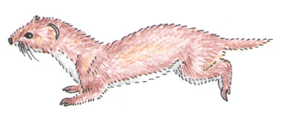  © Cristina Boschi, nach Collins field guide of Mammals of Britain and Europe  Achtung: Immer ohne schwarzer Schwanzspitze | Hermelin  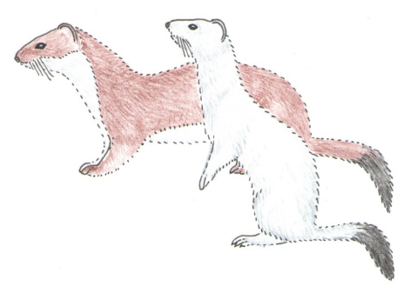  © Cristina Boschi, nach Collins field guide of Mammals of Britain and Europe  Achtung: Immer mit schwarzer Schwanzspitze

